Elméleti összefoglaló

Az előző héten megismerkedtünk a különböző briliánsan okos számoló áramkörökkel, viszont ezt még nem használtuk fel semmire. Ezen a laboron csinálunk pár nagyon menő dolgot velük!

A számítás tudományban elterjedt koncepció az állapotgépek. Az állapotgépek működésének az alapja, hogy vannak állapotok és mindig az egyik állapotba van a gépünk. A gépünk egyes eseményekre reagál és ez alapján változtatja melyik állapotban van. Ilyen esemény lehet, és ebben a gyakorlatban lesz is, az órajelünk, amit egy NE555 hozunk létre. De nézzük is ezt meg egy példával.

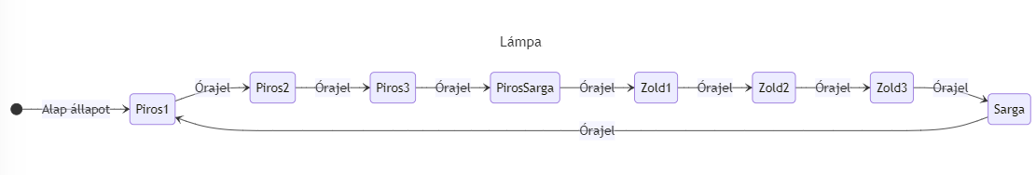Egy egyszerű példa egy közlekedési lámpa, ami az idő egy részében piros (legyen ez 3 egység), utána piros-sárga (1 egység) utána egy hosszabb ideig zöld (3 egység) és végül sárgára vált (1 egység) és előröl kezdődik a körforgás. Ha összeszámoljuk ez felosztható akár 8 állapotra, ami között az átmenetek egyirányba az órajellel történik.

Ahogy látható ez egy egyszerűbb folyamat még, viszont fontos gondolatokat tartalmaz. Az aktuális állapot tárolását a számoló chip fogja számunkra végezni. Az adott állapotokat sorszámozhatjuk és ha a számoló bináris kimenetét egy dekódolóval 8 csatornára szétszedjük, akkor tudjuk, hogy például, amikor az egyes, kettes, hármas, négyes kimenetek valamelyike nullás (mivel a dekódolónk negatív logikát alkalmaz), akkor a piros lámpának égnie kell. Ennek mintájára kell a másik két lámpa kimenetét és „beprogramozni” és kész is az áramkörünk.

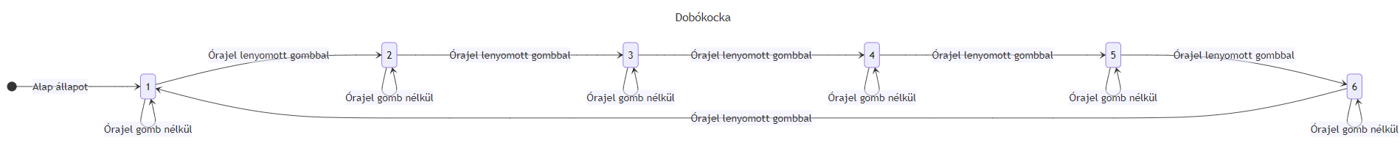A dobókocka megjelenítése is hasonló elveket követ, viszont ott a felhasználó interakcióját is bevesszük az átmenetekbe. Ezt úgy kell érteni, hogy nem csak az a feltétel az átmenethez, hogy órajel jöjjön, hanem közben a felhasználónak a gombot lenyomva kell tartania. Ez számunkra kényelmes, mert amíg ő lenyomva tartja az egy „random változó” és így tudunk neki generálni egy értéket. Ha megfelelően gyors az órajel, akkor a user nem is tudja előre meghatározni, hogy mi legyen az eredmény.

Az igazi nehézség ebben a feladatban az az, hogy a ledeket egy dobókocka formájába kell elhelyezni és megfelelően kell bekötni. Szerencsénkre a dekódoló kimenete nem csak feszültség kiadására, de akár feszültség elnyelésére is alkalmas, csak úgy mint a többi logikai kapunk.